**Problem:** Beim Arbeiten mit der Git Bash muss man sich ständig neu verifizieren.

**Ursache:** Git Credential Manager ist nicht konfiguriert

**Lösung:**

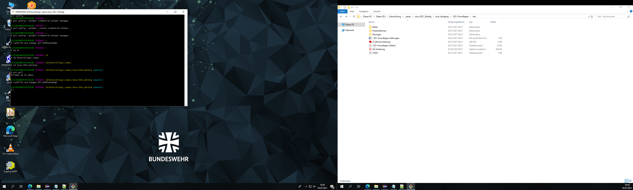

**Erklärung:**

1. Zeile entfernt nochmal den Credential Helper, falls einer konfiguriert ist jedoch unzweckmäßig oder fehlerhaft ist
2. Zeile fügt den Manager als Helper hinzu

Anschließend Git Clone / Pull / Push o.ä. durchführen. Es sollte sich dann folgendes Fenster öffnen:

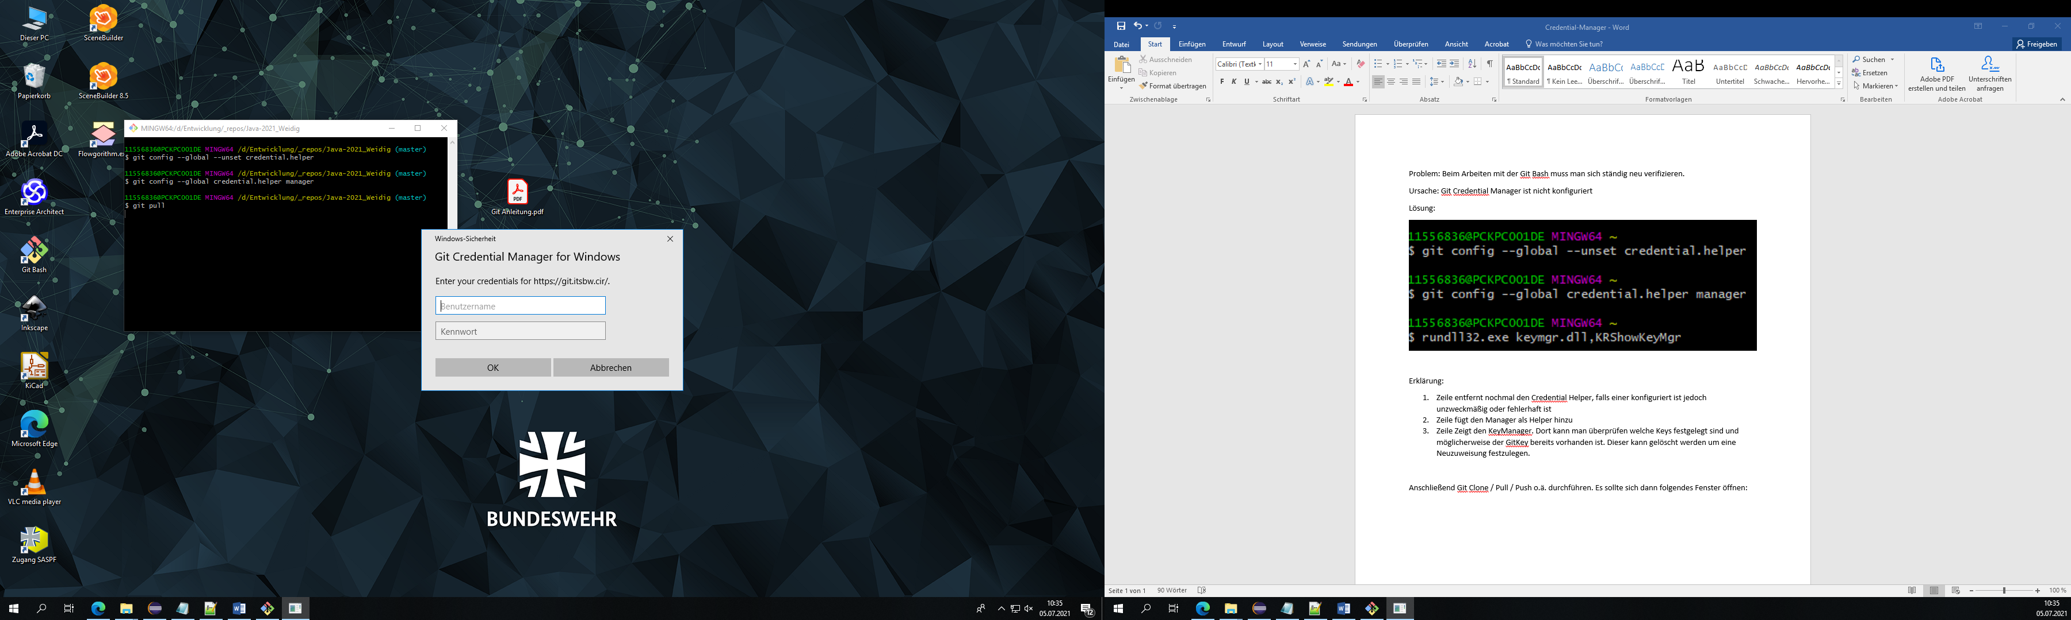

Hier die Nutzerdaten eingeben welche bei der Anmeldung unter <https://git.itsbw.cir/> verwendet werden. Anschließend sind die Daten im KeyManager von Windows hinterlegt und es muss sich nicht mehr erneut verifiziert werden.